Informace o škole

Ředitel: Mgr. Karel Bendlmajer k.bendlmajer@zsmojzir.cz
Zástupci ředitele: Mgr. František Bret f.bret@zsmojzir.cz
Mgr. Zbyněk Pazdera z.pazdera@zsmojzir.cz
Kariérový a výchovný poradce pro 2. stupeň:
Mgr. Marie Zimmermannová m.zimmermannova@zsmojzir.cz
Školní metodik prevence pro 1. stupeň a výchovný poradce pro 1. stupeň:
Mgr. Ingrid Králová i.kralova@zsmojzir.cz
Školní metodik prevence pro 2. stupeň a vedoucí žákovského parlamentu:
Mgr. Soňa Hemišová s.hemisova@zsmojzir.cz
Školní speciální pedagog: Mgr. Nikola Chmelová n.chmelova@zsmojzir.cz,
Bc. Ivana Pejšová i. pejsova@zsmojzir.cz
Školní psycholog: Mgr. Jana Vodňanská j.vodnanska@zsmojzir.cz Vyučující 1. tříd: 1. A Mgr. Jana Košnárová j.kosnarova@zsmojzir.cz
1. B Mgr. Edita Čepelová e.cepelova@zsmojzir.cz
1. C Mgr. Ivana Burčová i.burcova@zsmojzir.cz

Telefon: 472 731 819, 472 731 253, 731 589 863
Tel. ředitel: 472 731 480, 603 279 883

e-mail: skola@zsmojzir.cz

www.zsmojzir.cz

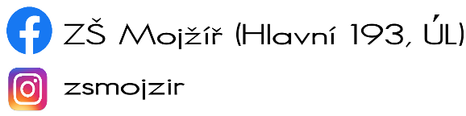

Školní rok 2024/2025 začíná

v pondělí 2. září 2024 v budově ZŠ Ústí nad Labem, Hlavní 193, 403 31.

